Прави агли кај 2 Д форми

- Со црвена боја означи ги правите агли во формите

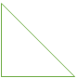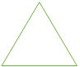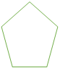

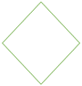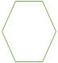

- Нацртај прав агол кај неколку твои нацртани 2Д форми.

